**ESCUELA POLITÉCNICA NACIONAL**

**FACULTA DE INGENIERÍA EN SISTEMAS**

**MANUAL DE INSTALACIÓN DEL SISTEMA PARA DIFERENCIACIÓN DE TASAS DE INTERÉS AJUSTADAS AL NIVEL DE RIESGO**

**WILLAN ISAAC TUQUERREZ CALLE**

**DIRECTORA: MARÍA ASUNCIÓN HALLO CARRASCO**

**QUITO, mayo 2023**

Contenido

Introducción 3

Instalación de requisitos 4

Instalación de Visual Studio 4

Instalación de Python 3.8 6

Instalación del sistema de diferenciación de tasas de interés ajustadas al nivel de riesgo. 9

Tabla de figuras

Figura 1 Sitio de descarga de Microsoft Visual Studio 4

Figura 2 Ejecución del instalador de Visual Studio con permisos de administrador 5

Figura 3 Selección de recursos de Visual Studio 2019 5

Figura 4 Finalización de la instalación de Visual Studio 6

Figura 5 Sitio de descarga de Python 3.8 6

Figura 6 Instalador ejecutable para Windows 10 7

Figura 7 Ventana de tipo de instalación de Python 7

Figura 8 Opciones avanzadas de la instalación de Python 8

Figura 9 Archivos de configuración del sistema de diferenciación de tasas de interés. 9

Figura 10 Archivo de configuración del sistema de diferenciación de tasas de interés 10

Figura 11 Ejecutable del sistema de diferencación de tasas de interés 10

Figura 12 Pantalla de bienvenida al sistema de difereciación de tasas de interés. 11

# Introducción

Desde la Escuela Politécnica Nacional (EPN) de Ecuador, nos complace presentarles este manual de instalación del "Sistema de diferenciación de tasas de interés ajustadas al nivel de riesgo". La implementación del sistema en su organización abrirá nuevas oportunidades, proporcionando una herramienta para la optimización de la rentabilidad de préstamos de consumo. Este documento está dirigido a personal técnico, por tanto, se asume que el lector

está familiarizado con conceptos básicos de administración de tecnologías de información. El presente manual detalla los pasos necesarios para una correcta instalación y configuración del sistema de diferenciación de tasas de interés ajustadas al nivel de riesgo. Cada sección ha sido minuciosamente preparada con instrucciones claras, capturas de pantalla ilustrativas y notas explicativas para ayudarle a comprender cada etapa del proceso. Además, encontrará un apartado de solución de problemas y un listado de contactos para soporte técnico, para asegurarnos de que reciba la ayuda necesaria en cualquier fase del proceso. Le invitamos a leer y seguir este manual cuidadosamente para garantizar una instalación exitosa y eficiente. Estamos seguros de que la implementación del "Sistema de diferenciación de tasas de interés ajustadas al nivel de riesgos" mejorará significativamente la capacidad de su empresa para competir en el siempre cambiante y desafiante sector financiero. Agradecemos su confianza en la EPN y en las soluciones que desarrollamos para mejorar la competitividad y eficiencia del sector financiero de Ecuador.

# Instalación de requisitos

Para la instalación del sistema de diferenciación de tasas de interés, primero se requieren de 3 herramientas en el equipo, puede omitir la instalación de requisitos si ya contiene las herramientas o si su empresa tiene un manual especifico para la instalación de herramientas.

* **Visual Studio 2019 o 2022**
* **Python 3.8**

## Instalación de Visual Studio

Puede descargar Visual Studio del siguiente enlace, con su navegador de preferencia: <https://visualstudio.microsoft.com/es/downloads/>, debe escoger la versión de comunidad como se muestra en la *Figura 1*, o dado el caso que se encuentre en una empresa y deba adquirir una licencia debe comunicar el requerimiento al departamento de tecnología de la información.

Figura 1 Sitio de descarga de Microsoft Visual Studio

La descarga comienza automáticamente, luego ejecute como administrador al archivo descargado de forma automática, como se muestra en la Figura 2.

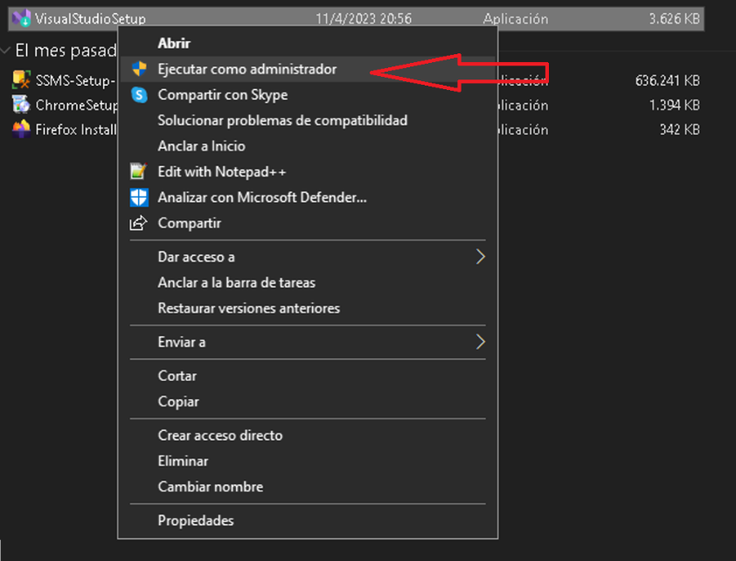

Figura 2 Ejecución del instalador de Visual Studio con permisos de administrador

Acepte el contrato de uso de Visual Studio y espere la descarga e instalación del producto, este paso se realiza de forma automática y sencilla. Al finalizar la descarga de visual Studio 2019, se abrirá un panel de selección de recursos, selección los necesario que son: Desarrollo de ASPNET y Desarrollo de escritorio de .NET, puede seleccionar otros recursos de su elección, como se muestra en la Figura 3.

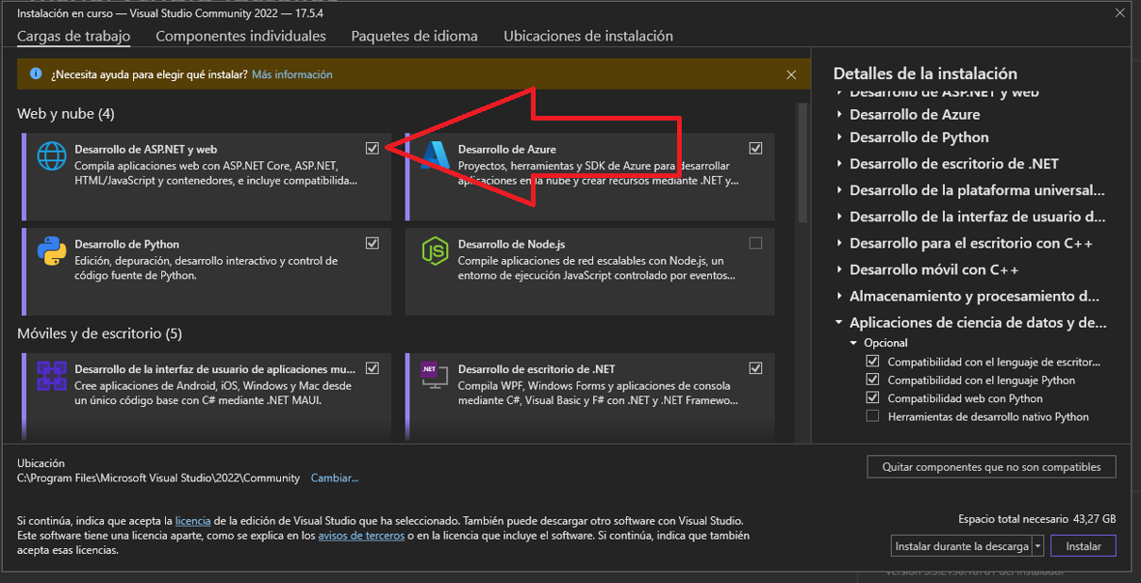

Figura 3 Selección de recursos de Visual Studio 2019

Una vez seleccionados se inicia la descarga e instalación de los recursos seleccionados, esto puede tardar varios minutos, la finalización de la descarga se muestra en . Luego de la instalación de Visual Studio se recomienda reiniciar el equipo donde sea realizado la instalación.

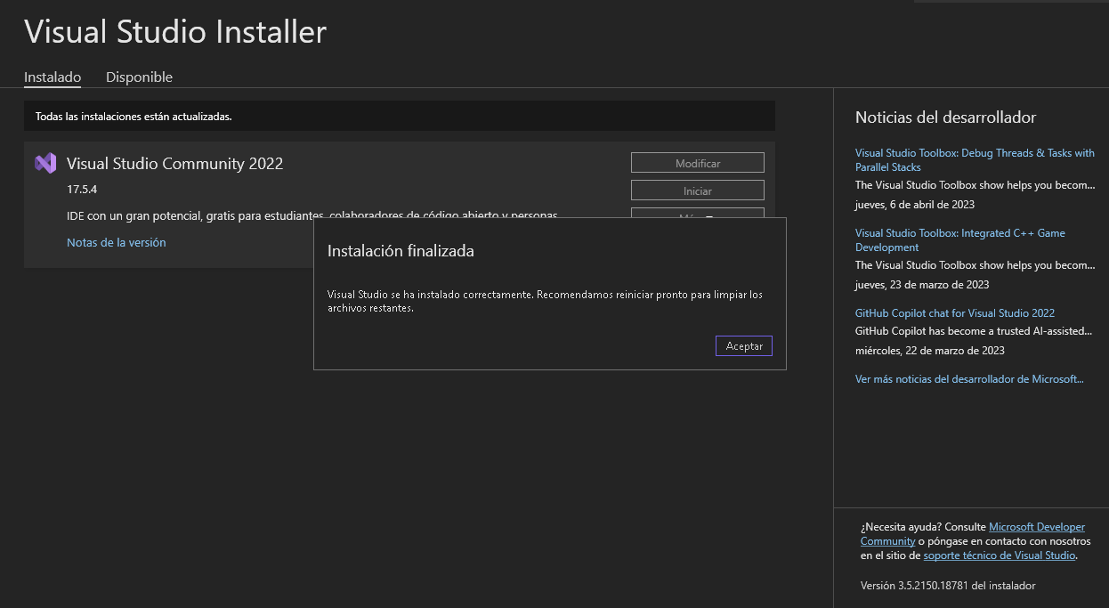

Figura 4 Finalización de la instalación de Visual Studio

## Instalación de Python 3.8

Puede descargar Python desde el siguiente enlace, desde su navegador de preferencia: <https://www.python.org/downloads/release/python-380/>, es importante escoger la versión 3.8 por las dependencias probadas, en la *Figura 5*, se muestra la versión correcta, y en la Figura 6 el instalador ejecutable de Python 3.8.

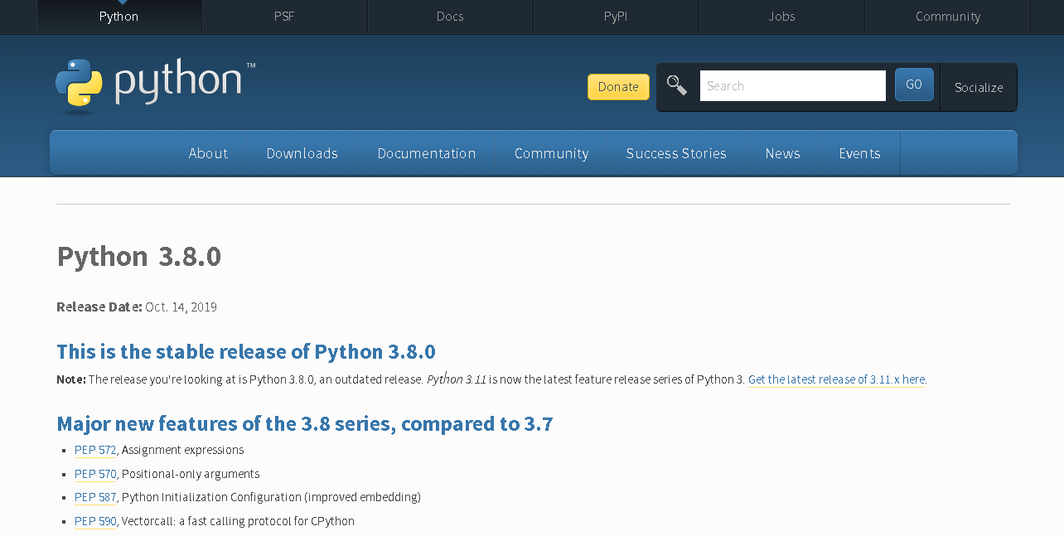

Figura 5 Sitio de descarga de Python 3.8

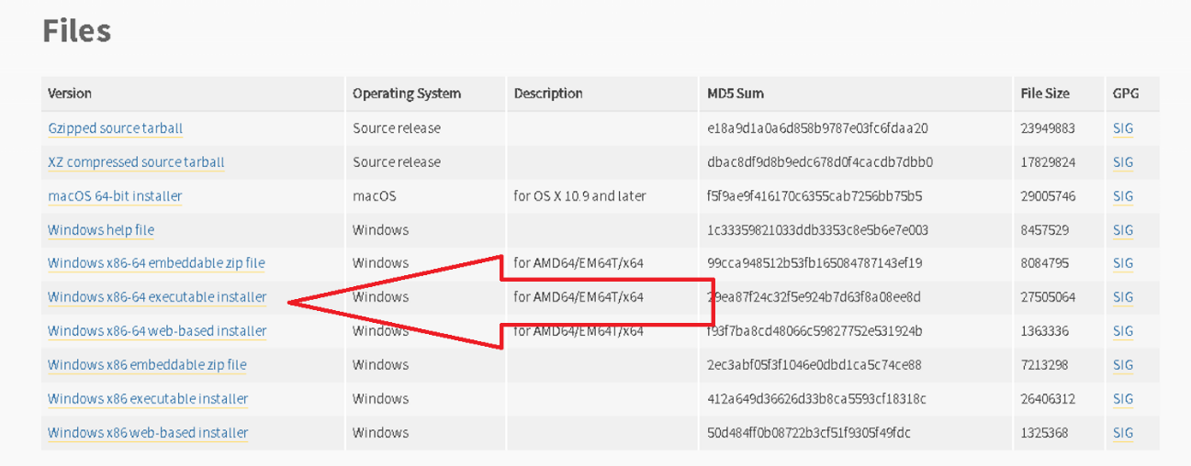

Figura 6 Instalador ejecutable para Windows 10

Al completar la descarga del instalador ejecutable de Python 3.8, ejecutar como administrador del sistema. Luego aparecerá una ventana de instalación, seleccione la instalación personalizada y asegúrese de marcar la casilla para añadir Python al ambiente de variables de entorno de Windows 10, como se muestra en la Figura 7.

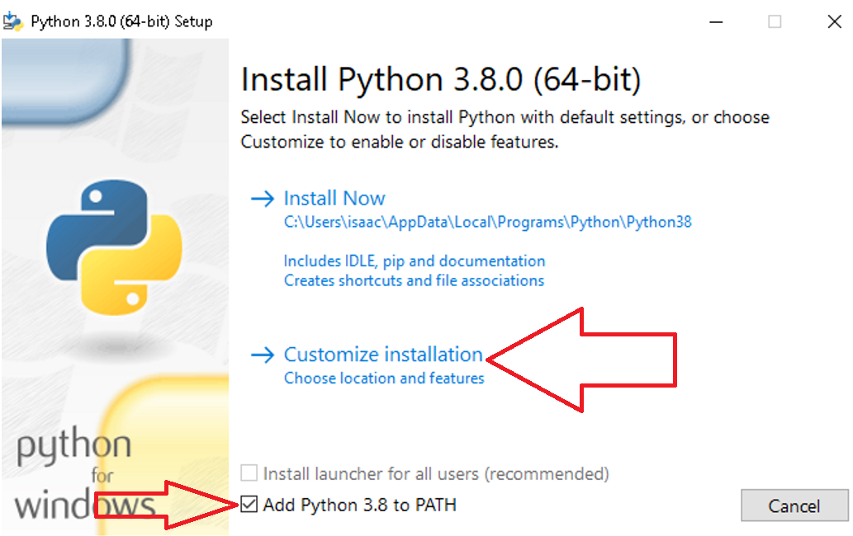

Figura 7 Ventana de tipo de instalación de Python

Al avanzar a la siguiente sección de la instalación de Python marque todas las casillas de opciones de instalación, y asegúrese de que la ruta de instalación del intérprete de Python sea “C:\Program Files\Python38”, como se muestra en la Figura 8.

Figura 8 Opciones avanzadas de la instalación de Python

# Instalación del sistema de diferenciación de tasas de interés ajustadas al nivel de riesgo.

Para la instalación de sistema de diferenciación de tasas de interés, descargue los archivos compilados del sistema desde el enlace: <https://github.com/willanisaac/SimpleInterestRateDifferentiation/tree/main/Compilado>, la carpeta contiene los elementos para funcionamiento correcto del sistema, ubique la carpeta en una ruta de su preferencia. Abra el archivo “ProyectoTitulacion.exe.config” con el editor de texto de su preferencia, como se muestra en la Figura 9.

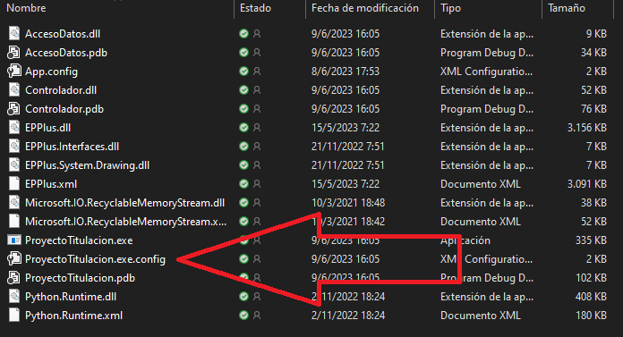

Figura 9 Archivos de configuración del sistema de diferenciación de tasas de interés.

Asegúrese de que las rutas hacia el intérprete y directorios de Python sean correctas, deben ser la mismas que se configuró en el apartado de instalación de Python, tal como se muestra en la Figura 10 enmarcadas en color rojo. Por otra parte se debe configurar las cadenas de conexión de las bases de datos, para la conexión a MSSQL, puede descargarlos del siguiente enlace y configurar su propia cadena de conexión SQL:

<https://github.com/willanisaac/SimpleInterestRateDifferentiation/tree/main/estructuraDB>

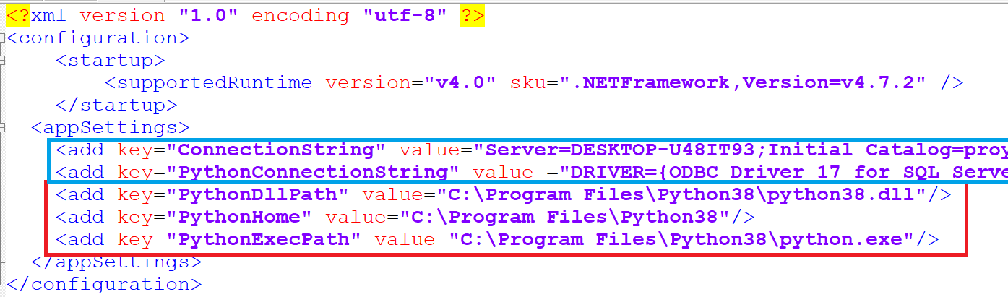

Figura 10 Archivo de configuración del sistema de diferenciación de tasas de interés

Guarde los cambios del archivo de configuración y luego ejecute el archivo ProyectoTitulacion.exe para iniciar el sistema de diferenciación de tasas de interés. En

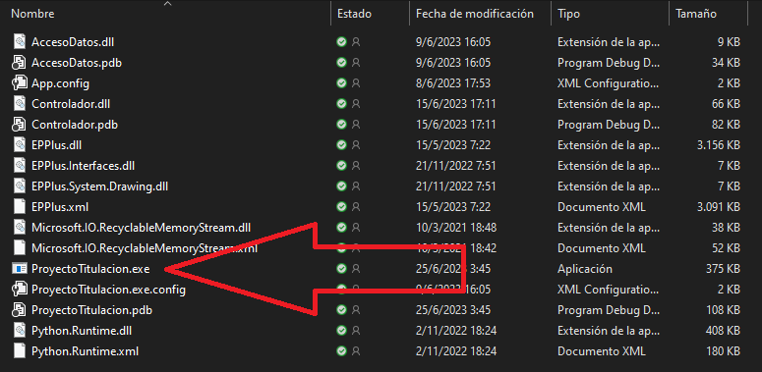

Figura 11 Ejecutable del sistema de diferencación de tasas de interés

Al iniciar el programa se muestra la pantalla de bienvenida, para interactuar con el sistema de diferenciación de tasas de interés, como se muestra en la Figura 12. Siga el manual de usuario para la interacción con el sistema de diferenciación de tasas de interés ajustadas al nivel de riesgo.

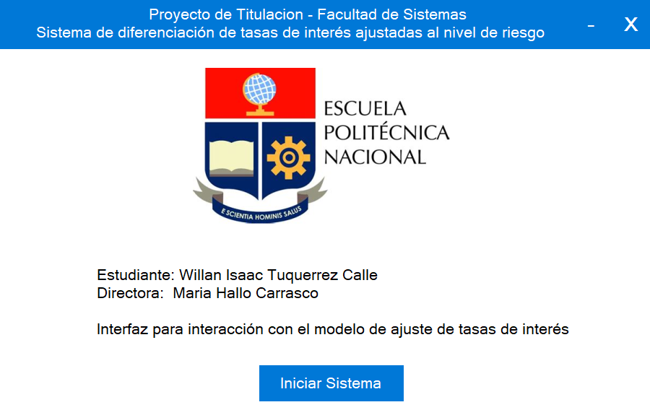

Figura 12 Pantalla de bienvenida al sistema de difereciación de tasas de interés.